Delen van je wifi-gegevens

Als je vrienden of kennissen hebt die Windows 10 gebruiken, en die personen staan ook in je adresboek, dan is het mogelijk dat jij en die vrienden de hotspots die je eerder hebt bezocht, met elkaar kunnen delen. Dat is handig als jij bijvoorbeeld al in een internetcafé zit te wachten op een vriend: hij kan dan alvast de juiste hotspot aanklikken om verbinding mee te maken, direct vanuit zijn laptop, zonder dat hij die hotspot apart hoeft op te zoeken. Maar misschien wil jij die informatie helemaal niet delen. Dat kan: typ in start Instellingen en druk op Enter, open vervolgens Netwerk en internet, Wi-Fi en vervolgens Wi-Fi instellingen beheren. Zet daar het vinkje uit bij Verbinden met voorgestelde open hotspots uit.

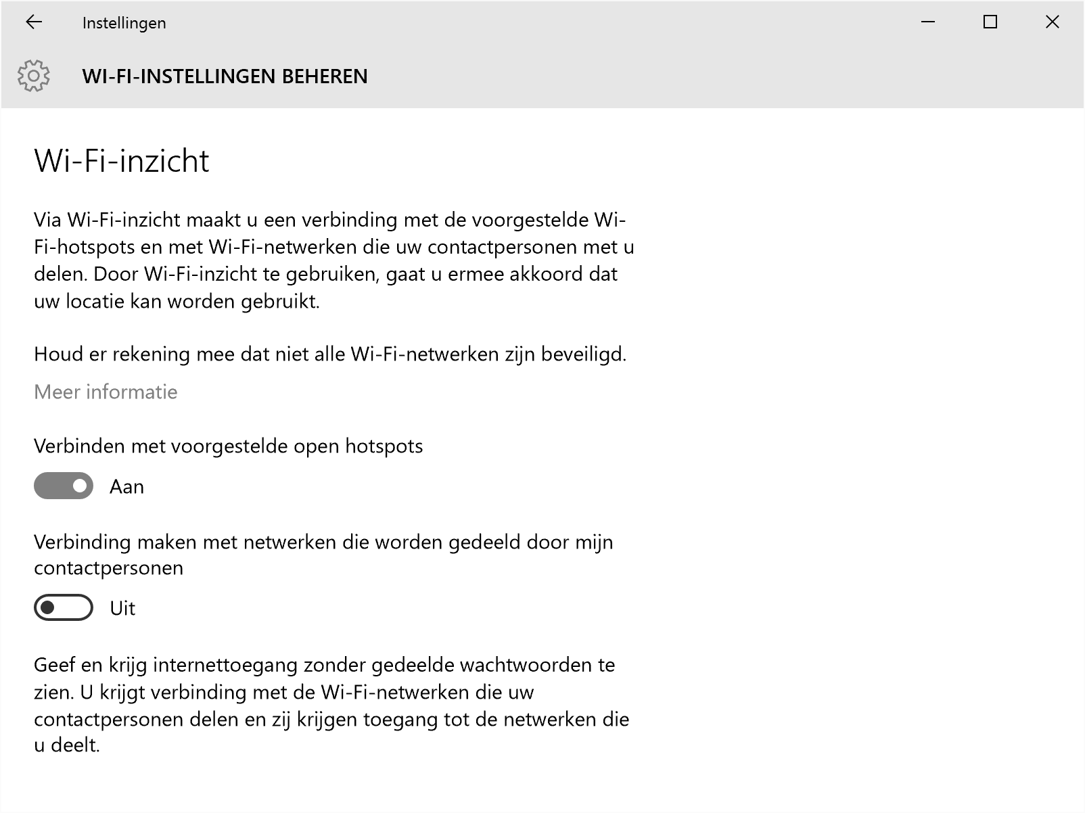

Typ- en schrijfgedrag

In Windows 10 wordt standaard je typgedrag opgeslagen onder met mom van het kunnen verbeteren van de schrijf- en typfunctionaliteit, bijvoorbeeld wanneer je een aanraakscherm hebt en gebruikmaakt van handschriftherkenning. Echter, dat betekent ook dat Microsoft de manier waarop jij je toetsenbord of scherm gebruikt om woorden te schrijven, opslaat op haar servers. Wil je dat niet, ga dan naar Instellingen, Privacy en Algemeen. Zet daar de optie uit bij 'Informatie over de manier waarop ik schrijf naar Microsoft verzenden om te helpen de toekomstige typ- en schrijffunctionaliteit te verbeteren.

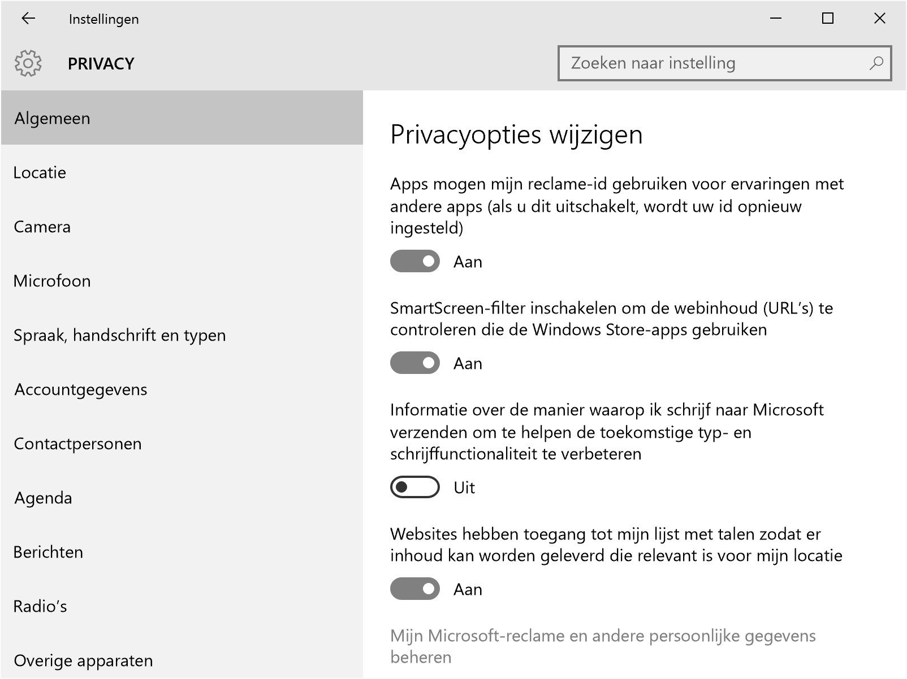

Leren kennen

Als je Windows Cortana gebruikt of gaat gebruiken op het moment dat deze functie ook in het Nederlands beschikbaar is, houd er dan rekening mee dat ook hier tal van data wordt opgeslagen. Zo wordt informatie over je contactpersonen verzameld, agenda-items, spraak- en handschriftpatronen en typgeschiedenis. Deze gegevens worden dan in jouw persoonlijke profiel online opgeslagen, zodat die data voor iedere Windows 10-machine waar je je op aanmeldt, kunnen worden gebruikt. Wil je niet dat deze gegevens worden opgeslagen, ga dan naar Instellingen, Privacy, Spraak, handschrift en typen en druk op de knop Stoppen met leren kennen.

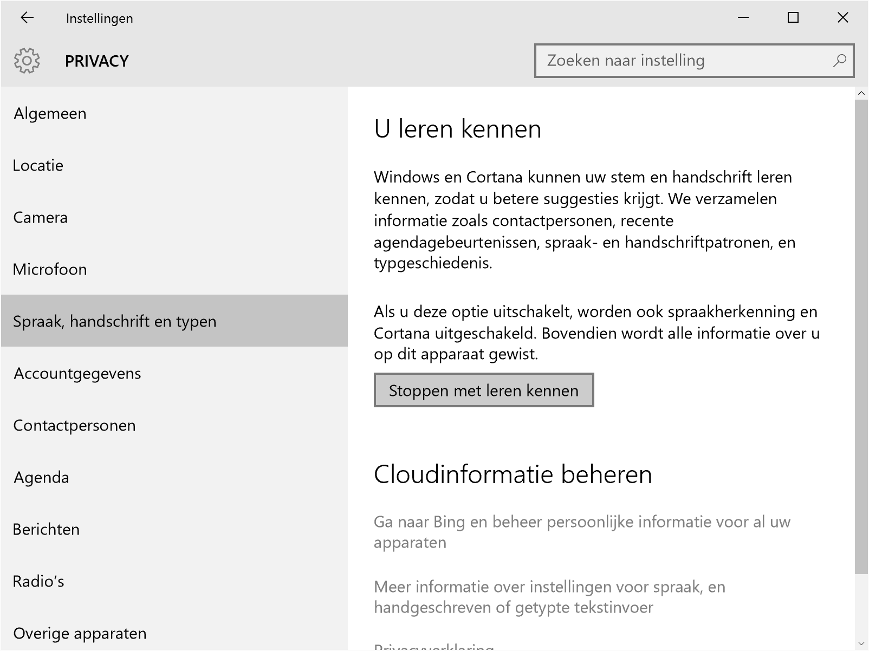

Feedback uitschakelen

Naast bovengenoemde automatisch verzamelde gegevens, vraagt Microsoft je Windows 10 van tijd tot tijd wat je van het besturingssysteem vindt. Daarnaast worden er ook gegevens verstuurd over de gebruikte hardwareconfiguratie en gebruiksgegevens. In de voorwaarden staat dat Microsoft of andere aan Microsoft gelieerde partijden deze gegevens ook mogen inzien, bijvoorbeeld om software of hardware te kunnen verbeteren. Het nadeel is echter dat deze laastgenoemde functie niet helemaal kan worden uitgeschakeld. Je kunt namelijk alleen kiezen uit Basis, Uitgebreid en Volledig. Ga naar Instellingen, Privacy en kies voorFeedback en Diagnose. Wil je niet dat Microsoft je lastigvalt met vragen over Windows 10, zet dan de optie bij Frequentie van feedback op Nooit.

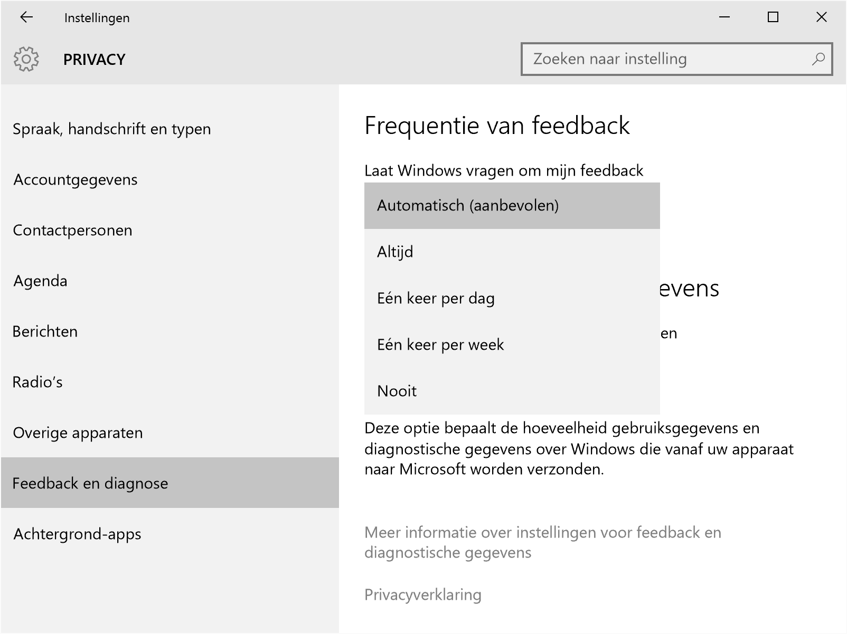

Wil je zo min mogelijk gegevens sturen naar Microsoft, kies dan in ditzelfde scherm bij de optie Diagnose- en verbruiksgegevens voor Basis. Er wordt nog steeds informatie verstuurd, maar dan zonder extra gegevens over bestanden en documenten waarin je aan het werk was op het moment dat er bijvoorbeeld een crash plaatsvindt.

